ОРГАНИЗАЦИЯ РАБОТЫ С РОДИТЕЛЯМИ.
«Оттого как прошло детство, кто вел ребенка за руку в детские годы, что
вошло в его разум и сердце из окружающего мира - от этого в решающей
степени зависит, каким человеком станет сегодняшний малыш».
/В.А. Сухомлинский/

Семья и детский сад - два общественных института, которые стоят у истоков нашего будущего, но зачастую не всегда им хватает взаимопонимания, такта, терпения, чтобы услышать и понять друг друга. Непонимание между семьей и детским садом всей тяжестью ложится на ребенка. Как сложно иногда бывает достучаться до пап и мам. Как изменить такое положение? Как заинтересовать родителей в совместной работе? С целью разрешения данных вопросов в ДОУ создано единое пространство развития ребенка в семье и детском саду, оптимальные условия для вовлечения родителей в воспитательно-образовательный процесс.
Построение работы с семьями воспитанников в нашем ДОУ основывается на федеральных, региональных, нормативно - правовых документах, письмах, рекомендациях, а также в соответствии с Уставом ДОУ, договорами сотрудничества, регламентирующими и определяющими функции, права и обязанности сторон.
С каждым родителем (законным представителем) заключен договор, оформлены необходимые документы на компенсационные выплаты и льготы по родительской оплате.
Работа по вовлечению родителей в совместную деятельность ДОУ мы ведем в следующих направлениях.

1. Информационно - аналитическое.
С целью изучения семей воспитанников, выяснения образовательных потребностей родителей, установления контакта с ними, для согласования воспитательных воздействий на ребенка проводится анкетирование
«Сотрудничество детского сада и семьи». Получив реальную картину, на основе результатов, мы анализируем специфику семьи и семейного воспитания дошкольника, вырабатываем тактику общения с каждым родителем. Это помогает учитывать индивидуальные особенности каждой семьи. Кроме того, проводится мониторинг по тем вопросам, которые рассматриваются на педагогических советах и родительских собраниях. Анкетирование проводится заблаговременно, чтобы выявить основные тенденции во мнениях родителей по обсуждаемой проблеме.
2. Познавательное направление
(Обогащение родителей знаниями в вопросах воспитания детей дошкольного возраста).
В нашем детском саду мы создаем необходимые условия для организации единого пространства для воспитания и развития ребенка. Совместная работа специалистов (старшего воспитателя, воспитателей, инструктора по физической культуре, музыкального руководителя, старшей медицинской сестры) по реализации образовательной программы обеспечивает педагогическое сопровождение семьи на всех этапах дошкольного детства. Для скоординированной работы детского сада и родителей воспитанников мы поставили перед собой следующие задачи:
- Активизировать и обогащать воспитательные умения родителей;
- Организовывать работу детского сада в тесном контакте с семьями своих воспитанников.
С этой целью мы используем следующие активные формы и методы работы с родителями:
- Общие и групповые родительские собрания;
- Консультации специалистов;
- Открытые занятия с привлечением родителей;
- Выставки детских работ, выполненных совместно с родителями;
- Дни открытых дверей;
- Участие родителей в подготовке и проведении праздников, досугов;
- Оформление фотовыставок;
- Работа с родительским комитетом;
- Беседы (индивидуальные, подгрупповые)
- Проведение музыкальных и физкультурных праздников совместно с родителями
В результате проведения таких мероприятий повышается уровень воспитательно - образовательной деятельности родителей, что способствует их творческой активности.
Для родителей вновь поступивших детей еще до поступления в детский сад в апреле проводим общее родительское собрание «Будем знакомы», на котором знакомим родителей с работой ДОУ, с правилами посещения. Затем педагоги групп раннего возраста радушно приглашают родителей непосредственно в группу, где знакомят с развивающей средой группы и рассказывают родителям об адаптационном периоде, о совместной деятельности с детьми. С интересом родители относятся к небольшим по объему текстовым материалам, рекомендациям, советам, которые мы стараемся оформлять в виде кратких памяток. На собраниях мы стараемся создать атмосферу добра, уюта и тепла.
3. Наглядно - информационное направление включает в себя:

- Официальный сайт учреждения;
- Сайты в Контакте у каждой группы для дистанционного взаимодействия;
- Оформление информационных стендов: «Ромашка новостей», информация об учреждении с сюжетными фотографиями, информационные стенды в каждой группе с постоянно обновляющейся информацией ;
- Вернисажи;
- Дневники настроения, эмоциональный уголок «Здравствуйте, я пришел»;
- Фотовыставки к различным праздника (День матери, Мой папа – самый лучший, Как я провел лето, Спортивный инвентарь, спортивные награды и др.);
- Летопись учреждения;
- Афиши – приглашения на праздники и спектакли, которые выполнили дети, совместно с воспитателями
Форма работы через родительские уголки является традиционной. Для того, чтобы она была действенной воспитатели включают такие рубрики, как «Обратите внимание», «Благодарим», «Это интересно», «Поиграем», «Учим вместе с детьми», «Внимание – дорога», «Что бы не случилось беды» в которых размещают практический материал, дающий возможность понять, чем занимается ребенок в детском саду, конкретные игры, в которые можно поиграть дома, советы, задания.
4. Досуговое направление в работе с родителями оказалось самым
привлекательным и востребованным.
В ДОУ проводятся:
- Праздники, на которых родители – зрители: Здравствуй Осень золотая, Новый год, 8 Марта, День снятия блокады Ленинграда, День Защитника Отечества, Масленица, Весна – Красна, День Победы, Выпускной бал.
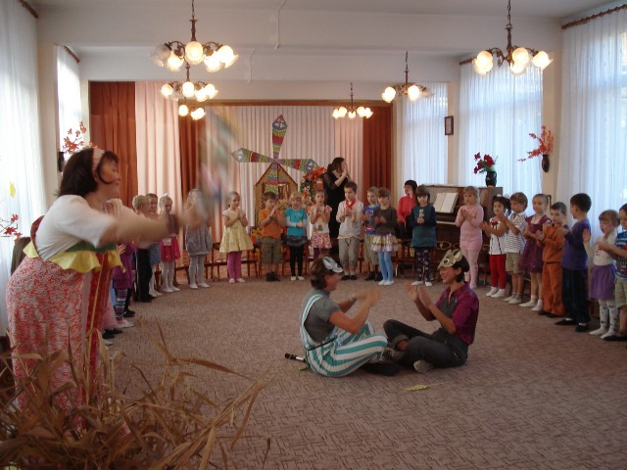
- Мероприятия проводимые непосредственно с участием родителей: «День Матери», спортивный досуг «Папа, мама, я – спортивная семья»; спортивный досуг «Моя мама – самая, самая» )
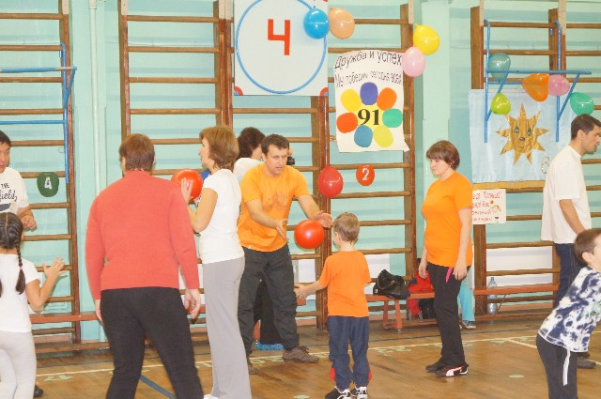

- Театральные представления – на которых родители зрители (Доктор Айболит, Глупый мышонок, Сказки Пушкина);
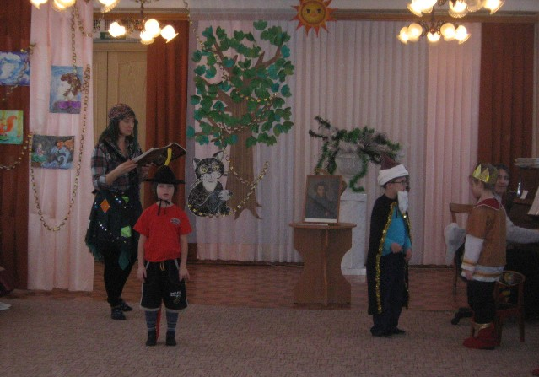
- Театральные представления – на которых родители не только зрители, но и участники (показывают небольшую сказку для детей)
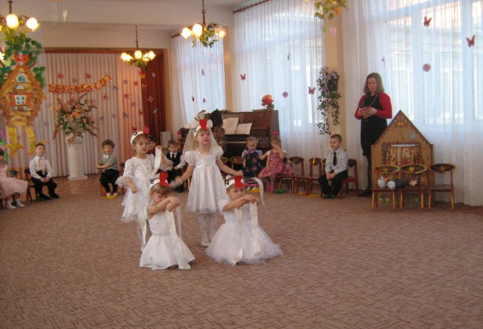
- Викторины, где родители входят в состав жюри: Сказки Маршака, Олимпийские игры, Космос, Спортивный Санкт-Петербург.
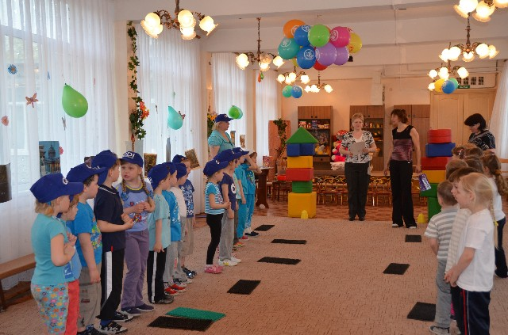
- Спортивные праздники на улице (родители участники и зрители): Здравствуй Зимушка – Зима, Малые олимпийские игры
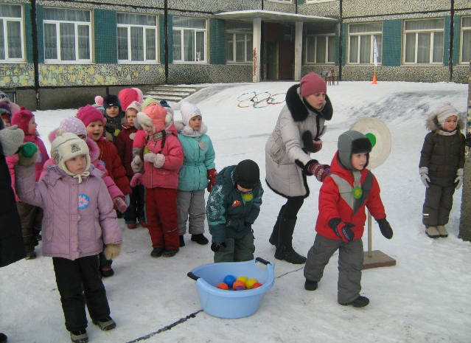

- Совместные проекты Праздник Хлеба, Здания Санкт-Петербурга
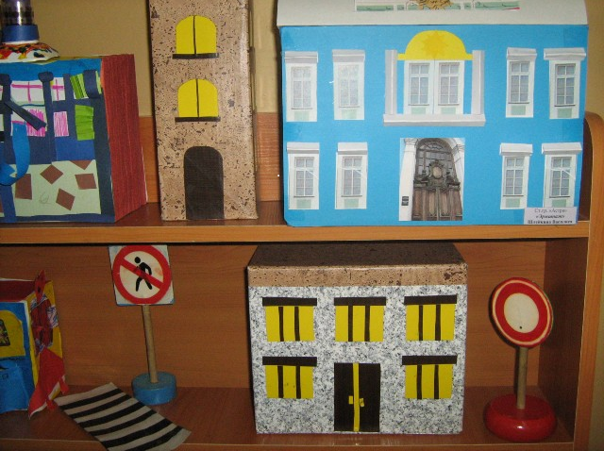
- Творческая мастерская (совместные работы, поделки детей и родителей).
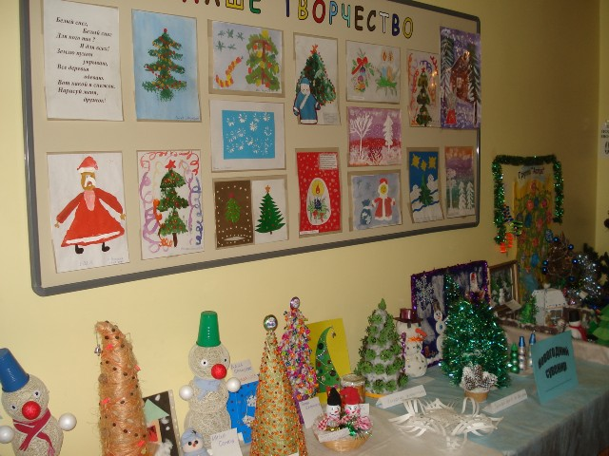
Итоговый праздник в конце учебного года в группах раннего возраста проводятся с непосредственным участием родителей. Вместе с детьми они поют, танцуют, водят хороводы, читают стихи, играют.
Целью совместных мероприятий, проводимых в нашем детском саду, является развитие у ребенка чувства гордости за своих родителей, развитие тесного взаимопонимания и сотворчества, единение семьи. На мероприятиях, проводимых совместно с родителями, выполняя то или иное задание, педагоги не однократно советуют: посмотрите в глаза своему ребеночку, улыбнитесь друг другу, обнимите друг друга и скажите ласковое слово и т. д. Пройдут годы, дети возможно забудут песни, которые звучали на праздниках, но в своей памяти они навсегда сохранят тепло общения, радость сопереживания.
Живой интерес и даже удивление родителей всегда вызывают поделки детей которые они готовят с большой любовью и на праздниках в торжественной обстановке дарят родителям.
Всегда очень трогательно проходит вернисаж «Самая любимая». На празднике, посвященном Женскому Дню дети старших и подготовительных групп дарят портреты своих любимых мамочек, а перед вручением воспитатель проводит с родителями игру «Угадай кто это», где родители должны узнать себя на портрете.
Родители детей, посещающих наше учреждение – это настоящие помощники во всем. Именно благодаря их отзывчивости, желания сделать группу, которую посещает их малыш более комфортной и уютной в нашем ДОУ много сделано руками родителей. В группах организуются «Дни добрых дел» - ремонт игрушек, мебели, помощь в создании предметно - развивающей среды. Мы сообща стремимся к одной цели - создать комфорт и уют для наших детей.
На сегодняшний день можно сказать, что в ДОУ сложилась определенная система в работе с родителями. Позиция родителей по отношению к детскому саду стала более гибкой. Конечно, на этом работа по налаживанию понимания между родителями и педагогами детского сада не закончена. Впереди еще много планов.

